Лекция №8

Определение скорости и ускорения точки при естественном способе задания движения точки. Касательное и нормальное ускорение точки. Некоторые частные случаи движения точки.

Определение ускорения в полярных координатах

Пусть движение точки М в плоскости Оху задано в полярных координатах r= r(t); φ= φ(t). Декартовы координаты выражаются через полярные по формулам

х= r∙соsφ, у= r∙sinφ.

Найдем проекции a_{r} и a_{φ} ускорение a точки на радиальное (r) и трансверсальное (φ) направление (рис.73)
Для a_{x} и a_{y} имеем выражение
a_{x}=a_{r}cosφ - a_{φ}sinφ, a_{y}=a_{r}sinφ + a_{φ}cosφ
C другой стороны,
a_{x}=x=rcosφ – 2rφsinφ – rcosφ ∙φ² – rsinφ ∙φ,
a_{y}=y=rsinφ + 2rφcosφ - rsinφ ∙φ² + rcosφ ∙φ.

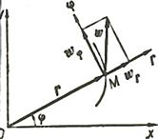
Рис.73

Таким образом, получим
a_{r}=r – rφ², a_{φ}=2rφ + rφ.

Модуль ускорения
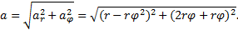
Обозначая через θ угол, образованный ускорением с положительным радиальным направлением, определим направление ускорения a точки по формуле
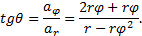

Определение ускорения при естественном способе задания движения. Касательное и нормальное ускорение точки
При естественном способе задания движения вектор определяют по его проекциям на оси Mτnb, имеющие начало в точке М и движущиеся вместе с нею (рис.74). Эти оси, называемые осями естественного трехгранника (или скоростными (естественными) осями), направлены следующим образом: ось Mτ - вдоль касательной к траектории в сторону положительного отсчета расстояния s; ось Mn - по нормали, лежащей в соприкасающейся плоскости и направленной в сторону вогнутости траектории; ось Mb - перпендикулярно к первым двум так, чтобы она образовала с ними правую тройку. Нормаль Mn, лежащая в соприкасающейся плоскости (в плоскости самой кривой, если кривая плоская), называется главной нормалью, а перпендикулярная к ней нормаль Mb - бинормалью.
Естественные оси – это подвижные оси, связанные с движущейся точкой М и образующие правую прямоугольную систему координат. Плоскость, проходящая через обе нормали (главную нормаль n и бинормаль b), называется нормальной плоскостью. Координатная плоскость, проходящая через касательную нормаль n, называется соприкасающейся плоскостью.

Соприкасающуюся плоскость в некоторой точке М кривой можно определить также, как предельное положение плоскости, проходящей через касательную в точке М и любую точку кривой М₁, когда последняя стремится в пределе к совпадению с точкой М.

При движении точки по траектории направления естественных осей непрерывно изменяются.
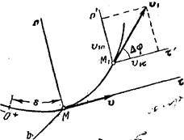
Рис.74

Было показано, что ускорение точки лежит в соприкасающейся плоскости, т.е. в плоскости Mτn; следовательно, проекция вектора на бинормаль равна нулю (a=0).
Вычислим проекции , на две другие оси. Пусть в момент времени t точка находится в положении М и имеет скорость v, a в момент t₁=t+∆t приходит в положение М₁ и имеет скорость v₁.
Тогда по определению
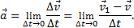
Перейдем в этом равенстве от векторов к их проекциям на оси Mτ и Mn, проведенные в точке М (рис.11). Тогда на основании теоремы о проекции суммы (или разности) векторов на ось получим:
Учитывая, что проекция вектора на параллельные оси одинаковы, проведем через точку М₁ оси , параллельные Mτ, Mn, и обозначим угол между направлением вектора и касательной Mτчерез ∆φ. Этот угол между касательными к кривой в точках М и М₁ называется углом смежности.
Напомним, что предел отношения угла смежности ∆φ к длине дуги MM₁=∆s определяет кривизну k кривой в точке М. Кривизна же является величиной, обратной радиусу кривизны ρ в точке М. Таким образом,
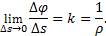
Обращаясь теперь к чертежу (рис.11), находим, что проекции векторов и на оси Mτ, Mn, будут равны:
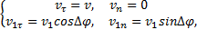
где v и v₁ - численные величины скорости точки в моменты t и t₁.
Следовательно,
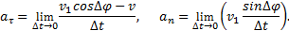
Заметим что при ∆t→0 точка М₁ неограниченно приближается к М и одновременно
Тогда, учитывая, что в пределе , получим для a_{τ} выражение
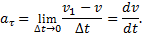
Правую часть выражения a_{n} преобразуем так, чтобы в нее вошли отношения, пределы которых нам известны. Для этого умножим числитель и знаменатель дроби, стоящей под знаком предела, на ∆φ∆s. Тогда будем иметь
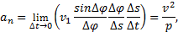
так как пределы каждого из стоящих в скобке сомножителей при ∆t→0 равны:
Окончательно получаем:
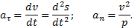
Итак, мы доказали, что проекция ускорения точки на касательную равна первой производной от численной величины скорости или второй производной от расстояния (криволинейной координаты) s noвремени, а проекция ускорения на главную нормаль равна квадрату скорости деленному на радиус кривизны траектории в данной точке кривой; проекция ускорения на бинормаль равна нулю (a_{b}=0). Эти результаты выражают собою одну из важных теорем кинематики точки.
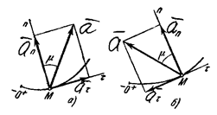
Рис.75
Отложим вдоль касательной Mτ и главной нормали Mn векторы и , численно равные a_{τ} и a_{n} (рис. 75). Эти векторы изображают касательную и нормальную составляющие ускорения точки.При этом составляющая будет всегда направлена в сторону вогнутости кривой (величина a всегда положительна), а составляющая может быть направлена или в положительном, или в отрицательном направлении оси Mτ в зависимости от знака проекции a_{τ} (см. рис.12, а и б).
Вектор ускорения точки изображается диагональю параллелограмма, построенного на составляющих и . Так как эти составляющие взаимно перпендикулярны, то по модулю:
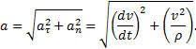

Относительность движения. Сложение скоростей
Как отмечалось выше, для описания движения тела необходимо выбрать тело отсчета и связать с ним систему координат. В качестве тела отсчета может выступать любое тело.
В разных системах отсчета будут различны вид траектории, значения скорости, перемещения и других величин. В этом и заключается относительность движения.
Например, человек идет по палубе парохода со скоростью относительно парохода. Пароход движется поступательно со скоростью относительно берега. Найдем скорость человека относительно берега.
Свяжем неподвижную систему отсчета (хОу) с Землей, а подвижную (х'О'у') — с пароходом.
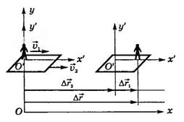
Рис.76
Из рис.76 видно, что перемещение
(1)
где — перемещение человека относительно парохода, — перемещение парохода относительно берега, — перемещение человека относительно берега.
Таким образом, если тело одновременно участвует в нескольких движениях, то результирующее перемещение точки равно векторной сумме перемещений, совершаемых ею в каждом из движений. В этом состоит установленный экспериментально принцип независимости движений.
Разделив уравнение (1) на промежуток времени, за который произошли перемещения человека и парохода, получим закон сложения скоростей:
Скорость тела относительно неподвижной системы отсчета равна геометрической сумме скорости тела относительно подвижной системы отсчета и скорости самой подвижной системы отсчета относительно неподвижной.
Закон сложения скоростей справедлив и для неравномерного движения, только в этом случае - мгновенные скорости.
Этот закон был установлен Г. Галилеем. Он справедлив только для движений со скоростями, намного меньшими скорости света с = 3∙10⁸ (м/с). Такие скорости в физике называют нерелятивистскими.

Некоторые частные случаи движения точки.
Пользуясь полученными результатами, рассмотрим некоторые частные случаи движения точки.

Равномерное прямолинейное движение
Равномерное прямолинейное движение - это движение, при котором тело за любые равные промежутки времени совершает равные перемещения, т. е. это движение с постоянной по модулю и направлению скоростью:
— уравнение скорости,
— уравнение ускорения.
Пусть в момент времени t₀=0 координата тела х₀, в момент t - х (рис. 77).
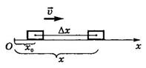
Рис.77

Тогда за промежуток времени Δt=t-t₀=t координата X тела изменилась на величину ∆х = х - х₀. Следовательно, проекция скорости тела
,следовательно,
x=x₀+v_{x}t- кинематическое уравнение равномерного движения (уравнение зависимости координаты от времени).
Проекция перемещения ∆r_{x}=х-х₀
∆r_{x}=v_{x}t - уравнение перемещения.
При равномерном прямолинейном движении направление скорости не изменяется, поэтому путь . Следовательно, — уравнение пути.
Зависимость кинематических величин от времени можно изобразить графически.
Изобразим графики скорости, перемещения, пути и координаты для трех тел: 1, 2, 3 (рис. 78).
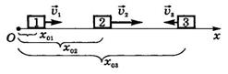
Рис.78

Тела 1, 2 движутся в положительном направлении оси Ох, причем ; тело 3 движется в направлении, противоположном оси Ох; их начальные координаты соответственно , . Графики скорости представлены на рис.78. Площадь заштрихованного прямоугольника численно равна пути s (модулю перемещения), пройденному телом 1 за время t₁. На рис.79 даны графики перемещения ,на рис.80 - графики пути s=f(t).
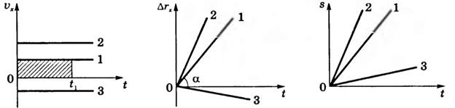
Рис.79 Рис.80 Рис.81

Наклон графика , к оси времени зависит от модуля скорости: .
Графики движения (зависимости координаты от времени) изображены на рис.82.
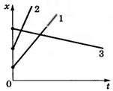
Рис.82
С помощью графика движения можно определить:
1) координаты тела в любой момент времени;
2) путь, пройденный телом за некоторый промежуток времени;
3) время, за которое пройден какой-то путь;
4) кратчайшее расстояние между телами в любой момент времени;
5) момент и место встречи тел и др.

Движение тела, брошенного горизонтально
Если скорость направлена не вертикально, то движение тела будет криволинейным.
Рассмотрим движение тела, брошенного горизонтально с высоты h со скоростью (рис. 82). Сопротивлением воздуха будем пренебрегать. Для описания движения необходимо выбрать две оси координат — Ох и Оу. Начало отсчета координат совместим с начальным положением тела. Из рис.28 видно, что , , , .
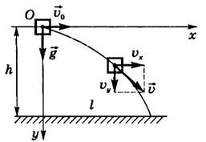
Рис.82
Тогда движение тела опишется уравнениями:
, (3)
, (4)
Анализ этих формул показывает, что в горизонтальном направлении скорость тела остается неизменной, т.е. тело движется равномерно. В вертикальном направлении тело движется равноускоренно с ускорением g, т.е. так же, как тело, свободно падающее без начальной скорости. Найдем уравнение траектории. Для этого из уравнения (3) найдем время
и, подставив его значение в формулу (4), получим:
Это уравнение параболы. Следовательно, тело, брошенное горизонтально, движется по параболе. Скорость тела в любой момент времени направлена по касательной к параболе (см. рис. 28). Модуль скорости можно рассчитать по теореме Пифагора:
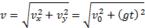
Зная высоту h, с которой брошено тело, можно найти время t1, через которое тело упадет на землю. В этот момент координата у равна высоте у₁=h. Из уравнения (4) находим:
Отсюда
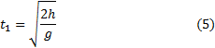
Формула (5) определяет время полета тела. За это время тело пройдет в горизонтальном направлении расстояние l, которое называют дальностью полета и которое можно найти на основании формулы (3), учитывая, что l=x₁. Следовательно, 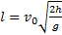 — дальность полета тела. Модуль скорости тела в этот момент .

Движение тела, брошенного под углом к горизонту
Пусть тело брошено под углом α к горизонту со скоростью . Как и в предыдущих случаях, будем пренебрегать сопротивлением воздуха. Для описания движения необходимо выбрать две оси координат — Ох и Оу (рис.83).
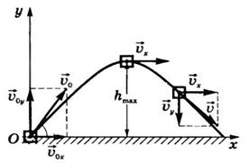
Рис.83

Начало отсчета совместим с начальным положением тела. Проекции начальной скорости на оси Оу и Ох: , . Проекции ускорения: ,
Тогда движение тела будет описываться уравнениями:
(6)
(7)
(8)
(9)
Из этих формул следует, что в горизонтальном направлении тело движется равномерно, а в вертикальном — равноускоренно.
Траекторией движения тела будет парабола. Учитывая, что в верхней точке параболы , можно найти время подъема тела до верхней точки параболы:
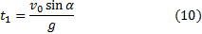
Подставив значение t₁ в уравнение (8), найдем максимальную высоту подъема тела:
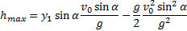
— максимальная высота подъема тела.
Время полета тела находим из условия, что при t=t₂ координата у₂=0. Следовательно, . Отсюда, — время полета тела. Сравнивая эту формулу с формулой (10), видим, что t₂=2t₁.
Время движения тела с максимальной высоты t₃=t₂-t₁=2t₁-t₁=t₁. Следовательно, сколько времени тело поднимается на максимальную высоту, столько времени оно опускается с этой высоты. Подставляя в уравнение координаты х (6) значение времени t₂, найдем:
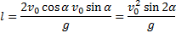
- дальность полета тела.
Мгновенная скорость в любой точке траектории направлена по касательной к траектории (см. рис. 29), модуль скорости определяется по формуле
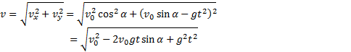
Таким образом, движение тела, брошенного под углом к горизонту или в горизонтальном направлении, можно рассматривать как результат двух независимых движений — горизонтального равномерного и вертикального равноускоренного (свободного падения без начальной скорости или движения тела, брошенного вертикально вверх).

